物联网工程技术专业2022级《数据采集与处理技术》课程实践
2024-2025学年第1学期
学号： 姓名： 班级： 成绩：
名称：Python安装及使用 |  |  |  | 学时数：2学时
日 期： | 2024.9.13 | 地 点： | 人工智能实验室 | 指导老师： | 刘璐
实验软件及环境、实验器材：
一、目的
掌握Python语言的基本操作。

二、内容
1、使用if语句求出两个数的较小值。
2、判断一个数是奇数还是偶数。
3、用while循环实现计算1~99的整数和。
4、定义一个带有参数的函数。
5、将字符串中所有的小写字母转化为大写字母。
6、编写一个函数，计算两个数的最大公约数。
7、编写一个判断闰年的程序，输入年份，输出是否为闰年。
三、过程及结果
程序代码及屏幕截图：
- if语句
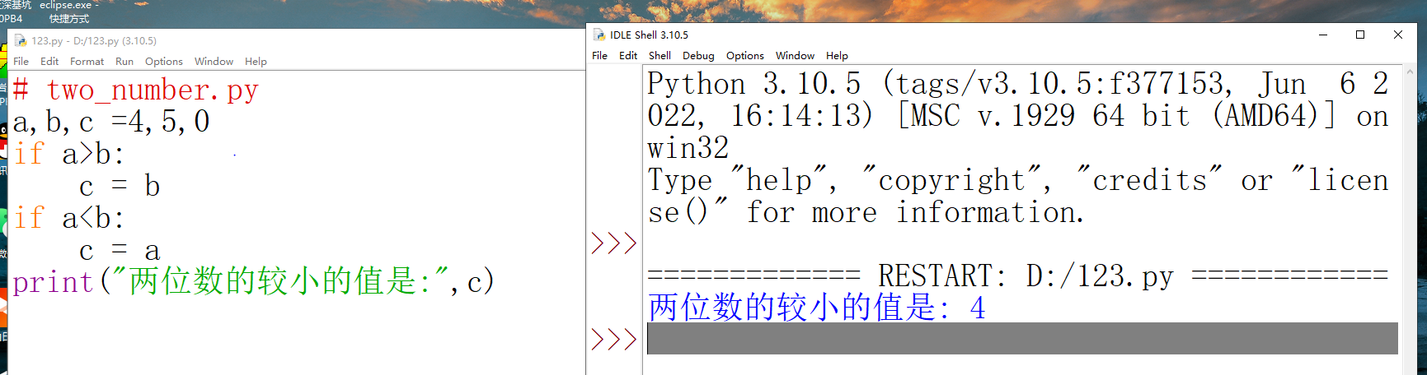
- 判断奇偶
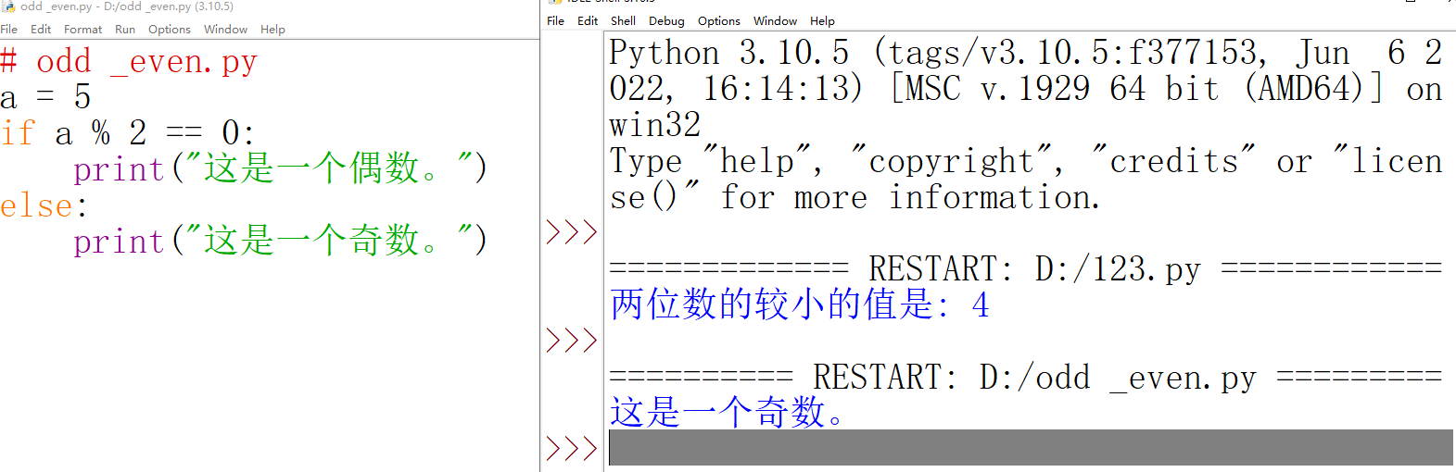
- while循环语句
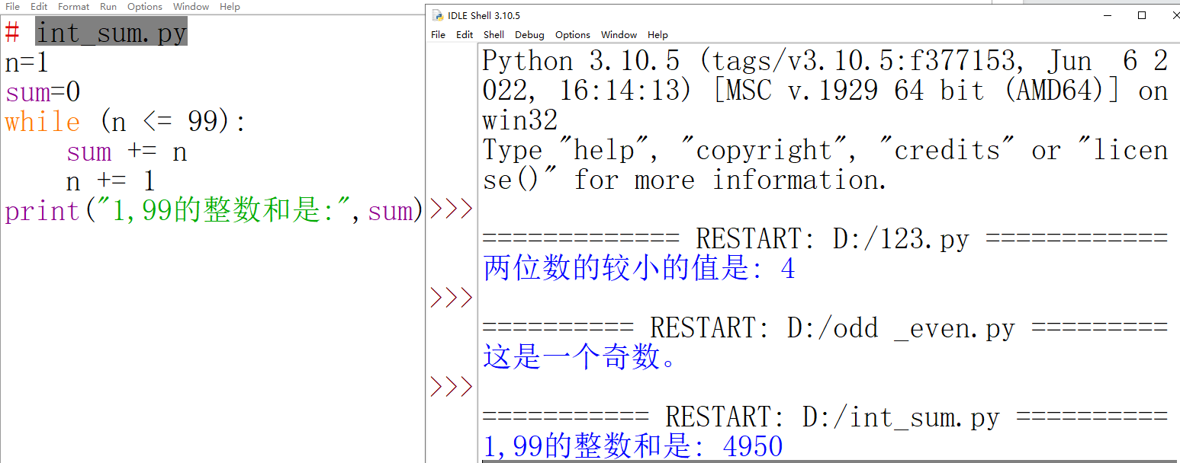
- 参数函数
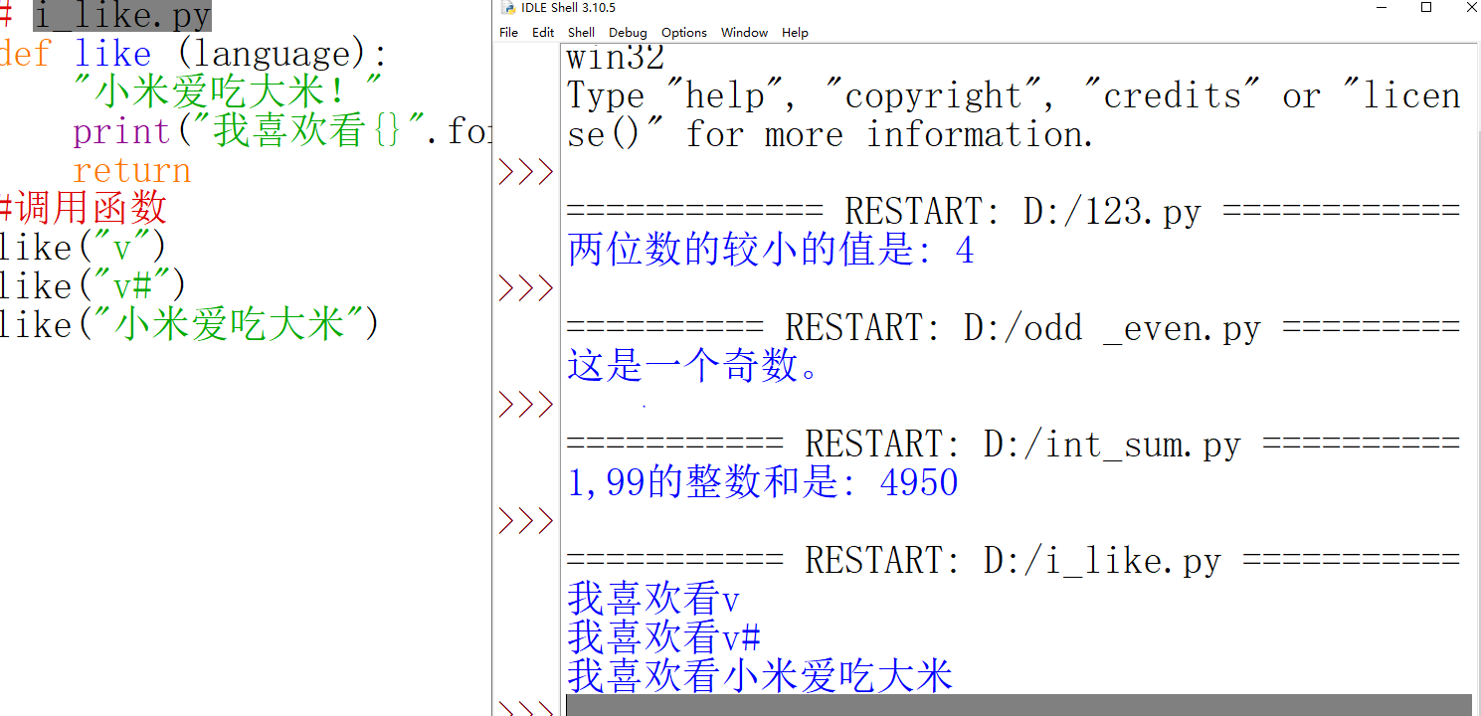
- 大写
- 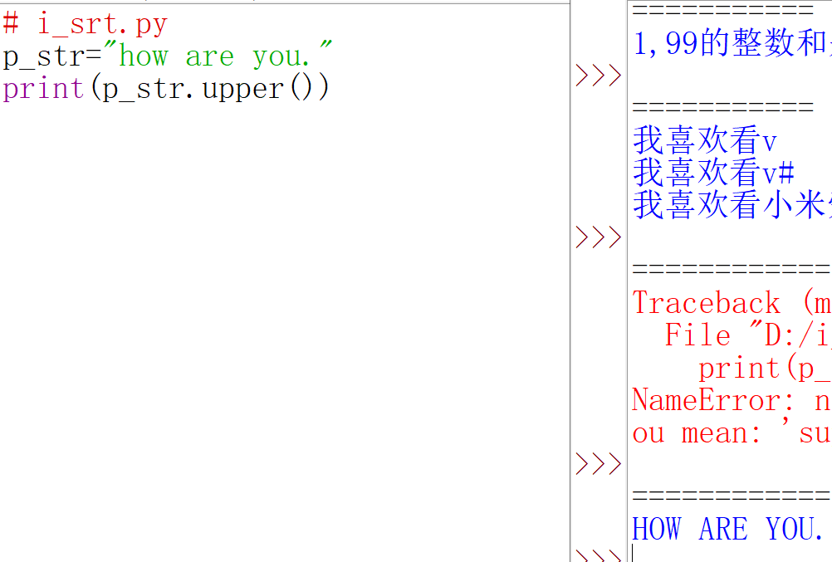
- 小写
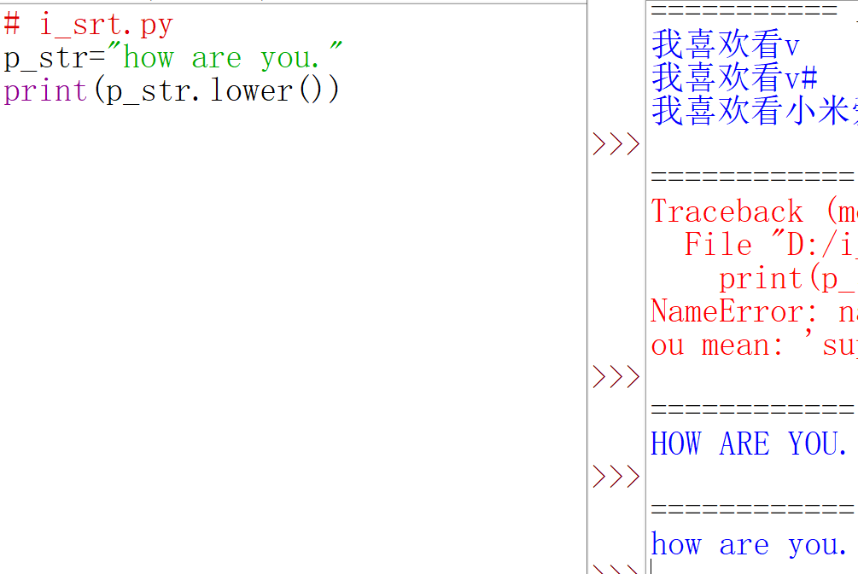

四、总结
1、操作中需要注意的事项
1.应该多注意在敲击代码时对代码的拼写；
2.应该多注意对中英文的切换；
3.有符号和无符号数据类型的混合运算，应注意类型转换；
4.不要把子程序的参数用作工作变量，如果需要，另设一个临时变量来处理；
5.项目中禁止直接使用全局变量，一般用set/get函数来实现对全局变量的读写；
6.防止字符串拷贝时，存储空间不够，应保证有NULL结束符，既是在获取拷贝字符串时，应该意识到存储空间的大小，宁可截断，也不要越界。

- 存在问题与改进措施
Python中的常见错误包括语法错误、运行时错误和逻辑错误等。 解决这些错误需要仔细检查代码中的语法、数据和逻辑，并掌握一些实用的技巧，例如使用IDE的调试功能、打印输出和单元测试等。 通过本文的介绍和分析，读者可以更好地理解和使用python并解决常见的错误问题

3、个人小结
本节课主要学习了关于python基本函数的练习，主要对if（），while（）以及参数的定义
在结合一些基础的练习题来对我们今天的学习内容进一步的巩固和加深印象，让我们进一步的了解了Python的，为后面其他科目的学习打下坚实的基础，Python语言是我们计算机基础的基本语言，所以我们要打牢坚实的基础，希望后面自己可以掌握更多的python知识。

五、教师评语

